Sabrina Oktaviana (251)

Sistem Informasi Akuntansi

Pertemuan pertama

1. Database penjualan dilengkapi dengan tiga table di dalamnya

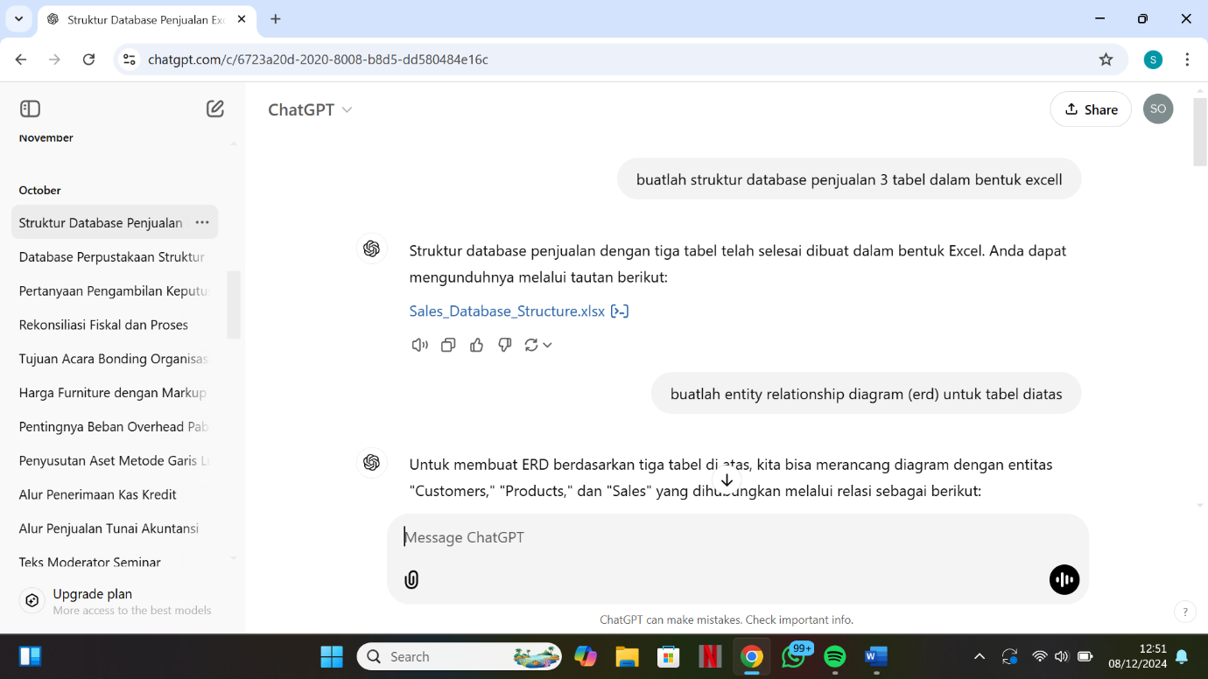

1. Buat hubungan kardinalitas erd dari ketiga tabel diatas

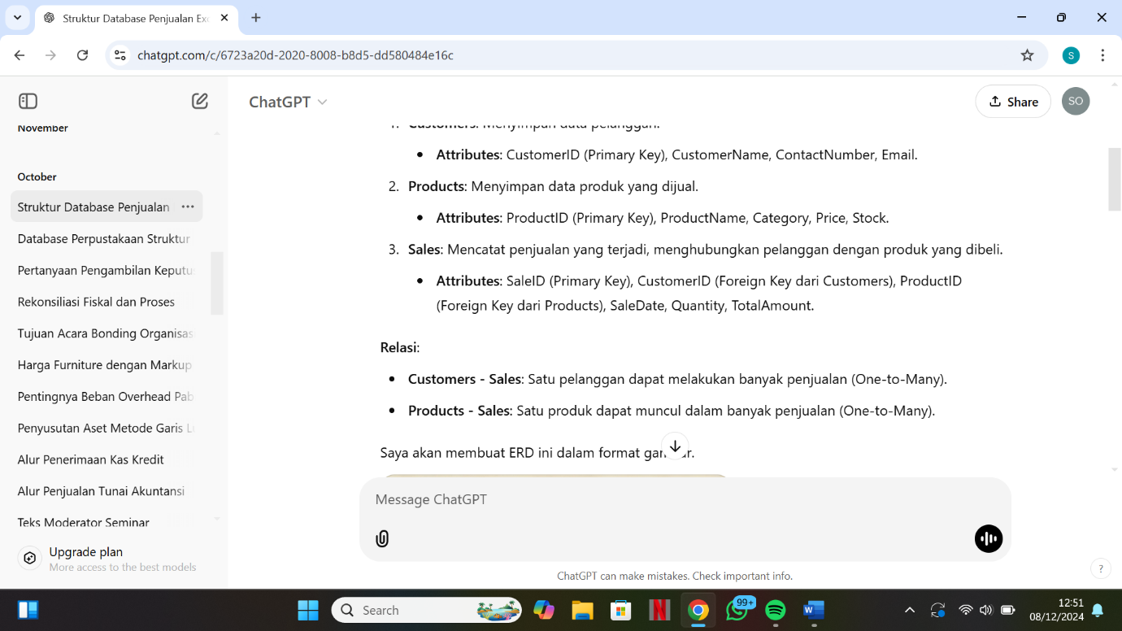

1. Buka website ERD Plus dan buat flowchart dari data-data yang telah ada

